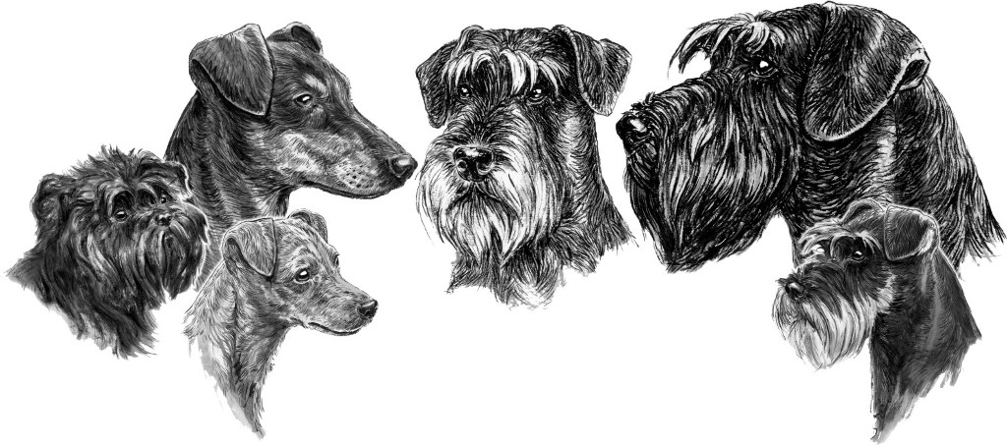

☐ Phänotypbeurteilung ☐ Verhaltensbeurteilung
Ausrichter
Datum: 22. April 2023 Ort: Horb
Landesgruppe: 11 - Württemberg Ortsgruppe: 07-Owingen / Neckar-Alb
Meldungen an: Peter Staib | Neuneckstr. 22 | 72160 Horb / Dettensee
Mail: peter.staib@psk-og-owingen.de

Angaben zum Hund
Name:
Rasse / Farbe: ZB-Nr.: Rüde ☐ Hündin ☐
Wurftag: Chip- Nr.:
Vater: ZB-Nr.:
Mutter: ZB-Nr.:
Der Hund hat folgende Ausbildungskennzeichnung:

Eigentümer des Hundes
Name:
Straße:
PLZ: Ort:
Telefon: Fax:
E-Mail:
PSK-Mitglieds-Nr.: Mitglied in LG / OG:

Der Hund wurde bereits vorgestellt: Ja ☐ Nein ☐

Mit meiner Unterschrift erkenne ich das Zuchtzulassungsverfahren sowie die Ordnung und Beschlüsse des Pinscher-Schnauzer-Klubs 1895 e.V. an. Ich bin mit der Veröffentlichung der Ergebnisse meines Hundes einverstanden. Für den gemeldeten Hund besteht eine Hundehalterhaftpflichtversicherung.

Datum Unterschrift

Folgende Unterlagen sind mitzubringen und vorzulegen:
- Original Ahnentafel des Hundes
- Impfpass

